**Практическая работа №3**

**Тема:** Виды переплетений тканей.

**Цели работы:** на образцах тканей научиться определять нити основы и утка, лицевую сторону ткани, виды ткацких переплетений; изучить особенности свойств и строения каждого вида переплетения; научиться распознавать дефекты качества.

Освоить ПК 1.1, ПК1.3, ПК1.4,ОК 4, ОК 5.

Пособия и принадлежности: схемы ткацких переплетений; коллекции и образцы тканей разных переплетений и дефектов ткачества; лупы.

**Ход работы**

**Теоретический материал**

**1. Все ткани состоять из двух систем нитей, переплетающихся между собой. Каждая ткань имеет два направления нитей – продольное (основа) и поперечное (уток).**

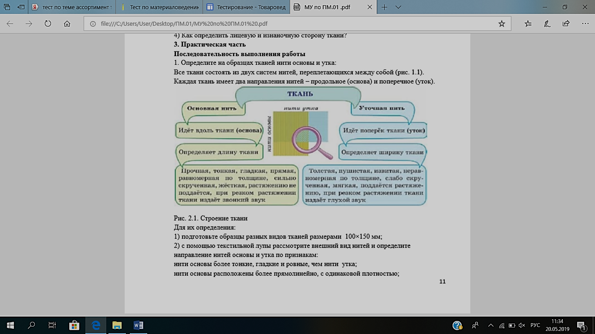

С помощью текстильной лупы можно рассмотреть внешний вид нитей и определить направление нитей основы и утка по признакам:

- нити основы более тонкие, гладкие и ровные, чем нити утка;

- нити основы расположены более прямолинейно, с одинаковой плотностью;

- растяжимость ткани в направлении нитей основы меньше, чем в направлении нитей утка; в тканях с рисунком просматривается продольная ориентация рисунка; при резком растяжении ткани по направлению нитей основы получается звонкий звук, а по утку — глухой.

**2. Ткани имеют две стороны: лицевую и изнаночную.**

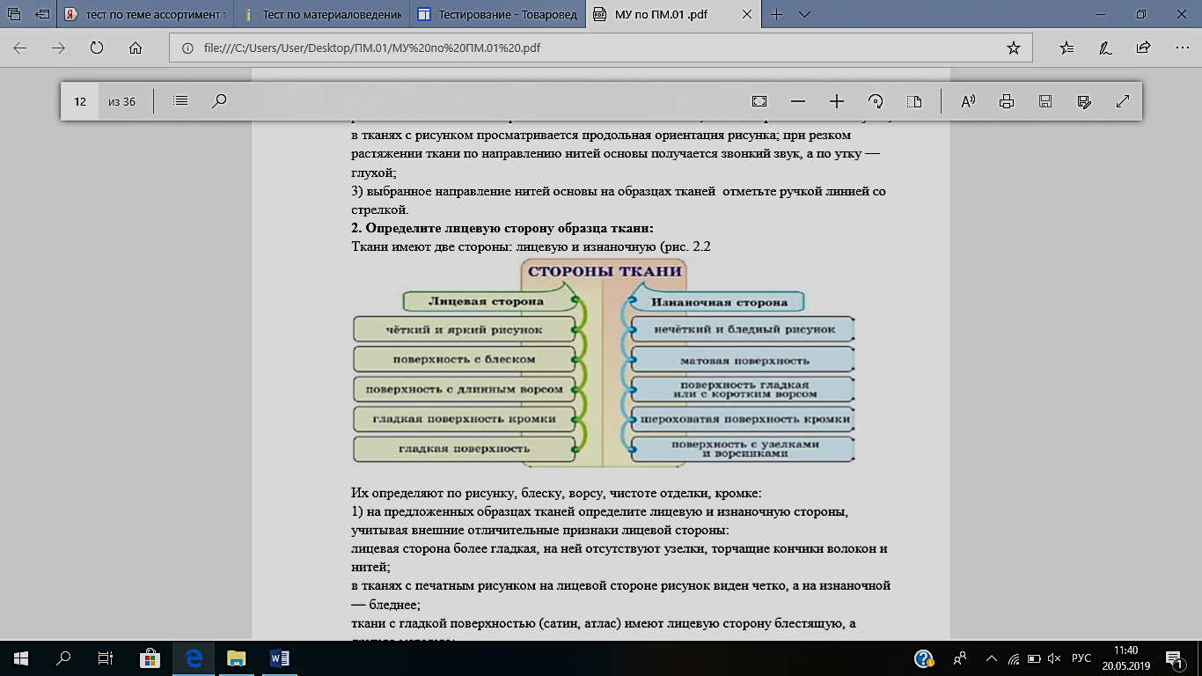

**3. Виды переплетений тканей**

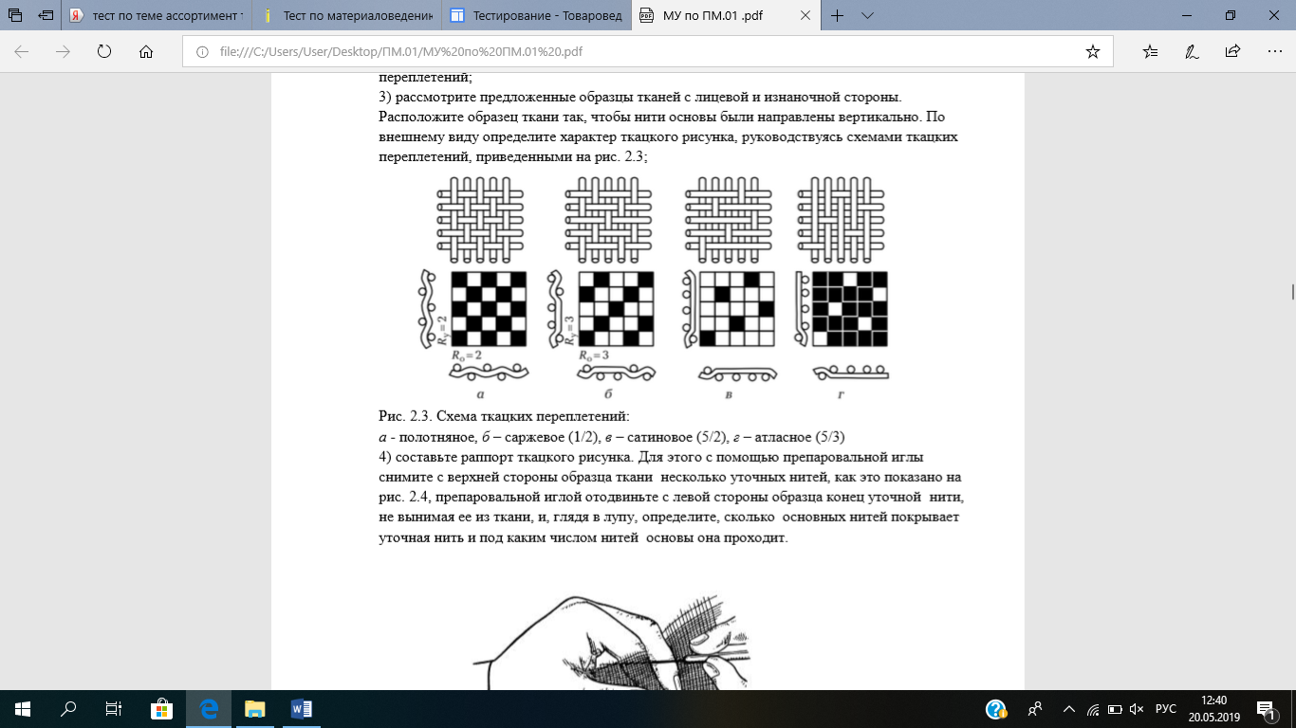

Схема ткацких переплетений: а - полотняное, б – саржевое, в – сатиновое, г – атласное

**Задание 1. Заполните таблицу «Строение ткани»**

|  |  |  |
| --- | --- | --- |
| *Признаки* | *Нити утка* | *Нити основы* |
| Направление нити |  |  |
| Расположение нити |  |  |
| Растяжимость нити |  |  |
| Характеристика нити |  |  |

**Задание 2.**

Определите лицевую и изнаночную стороны, учитывая внешние отличительные признаки лицевой стороны:

- более гладкая, отсутствуют узелки, торчащие кончики волокон и нитей – это …………………….;

- на ……………….. стороне в тканях с печатным рисунком рисунок виден четко, а на ………….. — бледнее;

- ткани с гладкой поверхностью (сатин, атлас) имеют ………. сторону блестящую, а другую матовую;

- в ворсовых тканях ………… сторона имеет длинный ворс, а ………… — без ворса или с коротким ворсом;

- в шерстяных и шелковых тканях ………….. сторону можно узнать по кромке, где остаются следы проколов;

- поверхность с узелками и ворсинками – это …………….. сторона.

**Задание 3.**

Определите виды переплетений образцов тканей:

1) дайте понятие ткацкого переплетения и перечислите классификацию переплетений;

2) назовите характерные особенности полотняного, саржевого, мелкоузорчатого, ворсового, жаккардового переплетений.

**Задание 4.**

Опишите дефекты ткачества и отметьте их отличительные признаки:

- близна;

- пролет;

- забоина;

- недосека;

- подплетина.

**Задание 5.**

Торговая ситуация: из образцов ткани предложите покупателю материал:

А) для легкого платья;

Б) пошива конверта для новорожденных;

В) постельное белье;

Свой выбор обоснуйте. Составьте перечень советов покупателю по уходу за изделиями.

**Контрольные вопросы:**

1)По каким показателям можно различить виды текстильных волокон?

2)Как отличить сатин от атласа, полотняное переплетение от саржевого, мелкоузорчатое переплетение от жаккардового?

3) Ткани, каких переплетений наиболее устойчивы к истиранию?

4) Как определить лицевую и изнаночную сторону ткани?